КОМИТЕТ  РЕСПУБЛИКИ ТАТАРСТАН  ПО ОХРАНЕ ОБЪЕКТОВ КУЛЬТУРНОГО НАСЛЕДИЯ |  | ТАТАРСТАН РЕСПУБЛИКАСЫНЫӉ МӘДӘНИ МИРАС ОБЪЕКТЛАРЫН САКЛАУ КОМИТЕТЫ
ПРИКАЗ БОЕРЫК
№

О включении выявленного объекта культурного наследия «Церковь Троицкая», 1751 г., расположенного по адресу: Республика Татарстан, Зеленодольский район, с. Косяково,
в единый государственный реестр объектов культурного наследия (памятников истории и культуры) народов Российской Федерации в качестве объекта культурного наследия регионального значения «Церковь Троицкая», 1751 г., расположенного по адресу: Республика Татарстан, Зеленодольский муниципальный район, с. Косяково, утверждении границ
его территории и предмета охраны

В соответствии с Федеральным законом от 25 июня 2002 года № 73-ФЗ
«Об объектах культурного наследия (памятниках истории и культуры) народов Российской Федерации», Законом Республики Татарстан от 1 апреля
2005 года № 60-ЗРТ «Об объектах культурного наследия в Республике Татарстан», положительным заключением государственной историко-культурной экспертизы
от 19.11.2025 п р и к а з ы в а ю:
- Включить выявленный объект культурного наследия «Церковь Троицкая», 1751 г., расположенный по адресу: Республика Татарстан, Зеленодольский район,
с. Косяково, в единый государственный реестр объектов культурного наследия (памятников истории и культуры) народов Российской Федерации в качестве объекта культурного наследия регионального значения «Церковь Троицкая», 1751 г.,
(вид объекта – памятник), расположенного по адресу: Республика Татарстан, Зеленодольский муниципальный район, с. Косяково.
- Утвердить границы территории объекта культурного наследия регионального значения «Церковь Троицкая», 1751 г., расположенного по адресу: Республика Татарстан, Зеленодольский муниципальный район, с. Косяково, согласно приложению № 1 к настоящему приказу.
- Утвердить предмет охраны объекта культурного наследия регионального значения «Церковь Троицкая», 1751 г., расположенного по адресу: Республика Татарстан, Зеленодольский муниципальный район, с. Косяково, согласно приложению № 2 к настоящему приказу.
- Отделу учета объектов культурного наследия и градостроительной деятельности обеспечить внесение сведений о границах территории указанного объекта культурного наследия в Единый государственный реестр недвижимости
и единый государственный реестр объектов культурного наследия (памятников истории и культуры) народов Российской Федерации.
- Контроль за исполнением настоящего приказа оставляю за собой.

Председатель И.Н. Гущин
Приложение № 1
к приказу Комитета
Республики Татарстан по охране объектов культурного наследия
от __________ 2025 года № _____

Границы территории
объекта культурного наследия регионального значения
«Церковь Троицкая», 1751 г., расположенного по адресу: Республика Татарстан, Зеленодольский муниципальный район, с. Косяково

Карта (схема) границ территории объекта культурного наследия
регионального значения «Церковь Троицкая», 1751 г., расположенного по адресу: Республика Татарстан, Зеленодольский муниципальный район, с. Косяково
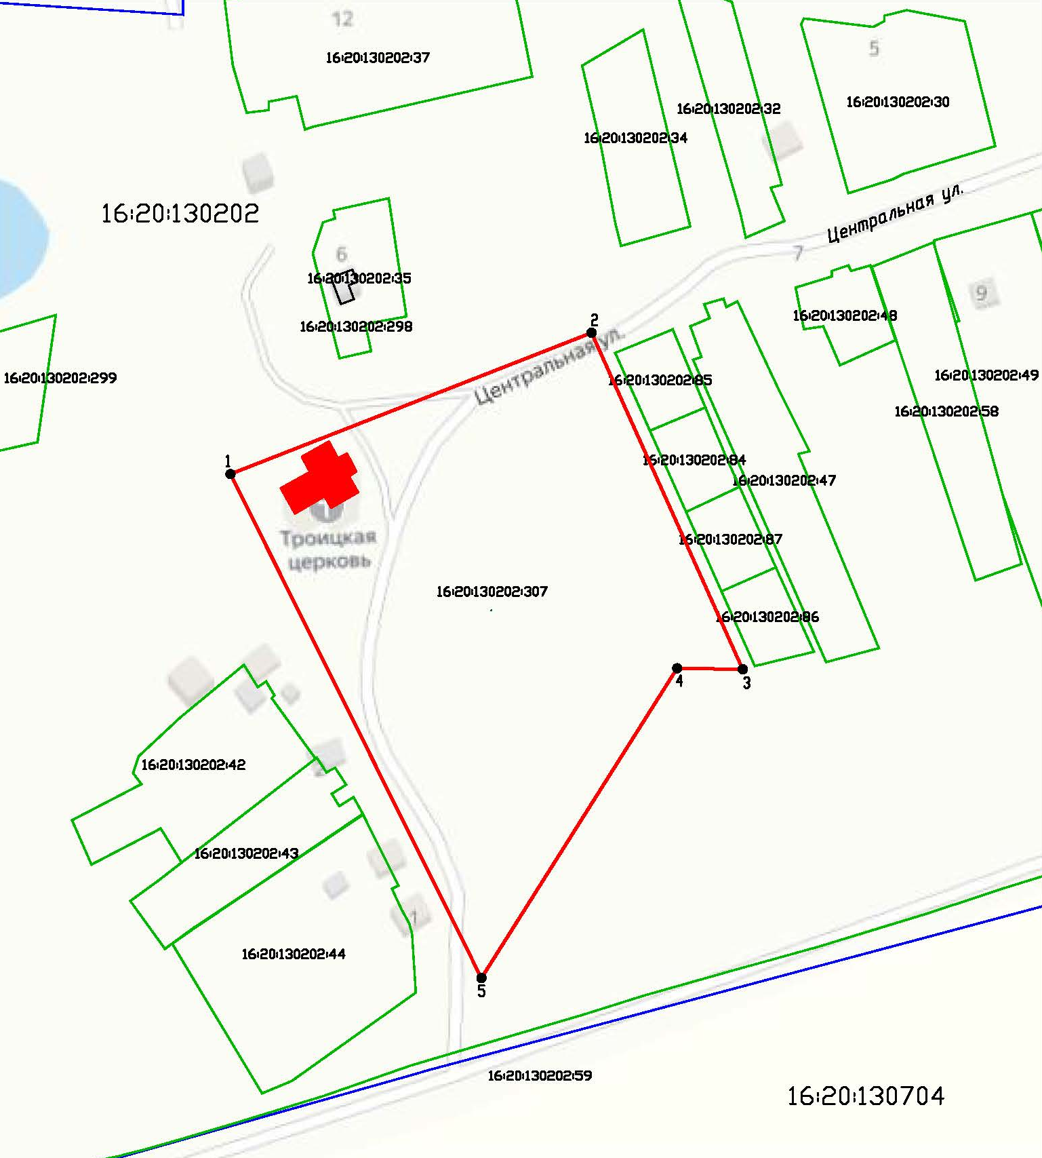
Масштаб 1:1200
Условные обозначения:
 | - граница территории объекта культурного наследия
 | - характерная точка границ территории объекта культурного наследия
 | - объект культурного наследия
 | - границы земельных участков по сведениям ЕГРН
 | - границы кадастрового квартала по сведениям ЕГРН
16:20:130202:307 | - кадастровый номер земельного участка
Текстовое описание
границ территории объекта культурного наследия регионального значения
«Церковь Троицкая», 1751 г., расположенного по адресу: Республика Татарстан, Зеленодольский муниципальный район, с. Косяково

Границы территории объекта культурного наследия регионального значения «Церковь Троицкая», 1751 г., расположенного по адресу: Республика Татарстан, Зеленодольский муниципальный район, с. Косяково, проходят:

Прохождение границы |  | Описание прохождения границы
от точки | до точки | Описание прохождения границы
1 | 2 | от точки 1 в северо-западном направлении по границе земельного участка с кадастровым номером 16:20:130202:307 на расстоянии 139,84 м до точки 2;
2 | 3 | от точки 2 в северо-восточном направлении по границе земельного участка с кадастровым номером 16:20:130202:307 на расстоянии 133,01 м до точки 3;
3 | 4 | от точки 3 в юго-восточном направлении по границе земельного участка с кадастровым номером 16:20:130202:307 на расстоянии 23,66 м до точки 4;
4 | 5 | от точки 4 в юго-восточном направлении по границе земельного участка с кадастровым номером 16:20:130202:307 на расстоянии 132,13 м до точки 5;
5 | 1 | от точки 5 в юго-западном направлении по границе земельного участка с кадастровым номером 16:20:130202:307 на расстоянии 202,99 м до точки 1.

Таблица характерных точек
границ территории объекта культурного наследия регионального значения
«Церковь Троицкая», 1751 г., расположенного по адресу: Республика Татарстан, Зеленодольский муниципальный район, с. Косяково

№  точки | Координаты точки в местной системе координат (МСК-16)
№  точки | X | Y
1 | 461744.75 | 1254711.13
2 | 461795.69 | 1254841.37
3 | 461674.38 | 1254895.92
4 | 461674.76 | 1254872.26
5 | 461563.06 | 1254801.67
1 | 461744.75 | 1254711.13

Приложение № 2
к приказу Комитета
Республики Татарстан по охране объектов культурного наследия
от __________ 2025 года № _____

Предмет охраны
объекта культурного наследия регионального значения
«Церковь Троицкая», 1751 г., расположенного по адресу: Республика Татарстан, Зеленодольский муниципальный район, с. Косяково

- Местоположение объекта в юго-западной части с. Косяково, по красной линии ул. Центральной.
- Объемно-пространственная композиция: конфигурация в плане: сложная форма; высотные отметки по верхней точке памятника.
- Архитектурные и конструктивные характеристики:
3.1. Колокольня:
1) Северный фасад: первый ярус в две световые оси: прямоугольный оконный проем; венчающий карниз. Четверик второго яруса в одну световую ось: утопленный в нишу прямоугольный оконный проем; угловые лопатки; межъярусный карниз. Четверик третьего яруса в одну световую ось: угловые пилястры; слуховой проем с арочным завершением; межъярусный карниз. Восьмерик четверного яруса: арочные проемы по граням восьмерика; угловые лопатки;
2) Западный фасад: первый ярус в две световые оси: арочный дверной проем; венчающий карниз. Четверик второго яруса в одну световую ось: утопленный в нишу прямоугольный оконный проем; угловые лопатки; межъярусный карниз. Четверик третьего яруса в одну световую ось: угловые пилястры; слуховой проем с арочным завершением; межъярусный карниз. Восьмерик четверного яруса: арочные проемы по граням восьмерика; угловые лопатки;
3) Южный фасад: четверик второго яруса в одну световую ось: утопленный в нишу прямоугольный оконный проем; угловые лопатки межъярусный карниз. Четверик третьего яруса в одну световую ось: угловые пилястры; слуховой проем с арочным завершением; межъярусный карниз. Восьмерик четверного яруса: арочные проемы по граням восьмерика; угловые лопатки;
4) Восточный фасад: первый ярус в две световые оси: прямоугольный оконный проем; венчающий карниз. Четверик второго яруса в одну световую ось: утопленный в нишу прямоугольный оконный проем; угловые лопатки; межъярусный карниз. Четверик третьего яруса в одну световую ось: угловые пилястры; слуховой проем с арочным завершением; межъярусный карниз. Восьмерик четверного яруса: арочные проемы по граням восьмерика; угловые лопатки.
Материал капитальных стен - кирпич.
3.2. Трапезная:
1) Южный фасад: трапезная в одну световую ось: прямоугольный оконный проем; арочный дверной проем;
2) Северный фасад: трапезная в одну световую ось: прямоугольный оконный проем; арочный дверной проем.
Материал капитальных стен - кирпич.
3.3. Храмовая часть:
1) Северный фасад: четверик первого яруса в две световые оси: арочные оконные проемы; угловые лопатки; межъярусный карниз. Восьмерик второго яруса с арочными оконными проемами в гранях; угловые лопатки; венчающий карниз;
2) Восточный фасад: граненая апсида в три световые оси: арочные оконные проемы; венчающий карниз апсиды. Восьмерик второго яруса с арочными оконными проемами в гранях; угловые лопатки; венчающий карниз;
3) Южный фасад: четверик первого яруса в две световые оси: арочные оконные проемы; угловые лопатки; межъярусный карниз. Восьмерик второго яруса с арочными оконными проемами в гранях: угловые лопатки; венчающий карниз;
4) Западный фасад: восьмерик второго яруса с арочными оконными проемами в гранях; угловые лопатки; венчающий карниз.
Материал капитальных стен - кирпич.

*Предмет охраны может быть изменен по результатам комплексных и научных исследований и проведения реставрационных работ.

Таблица предмета охраны
объекта культурного наследия регионального значения
«Церковь Троицкая», 1751 г., расположенного по адресу: Республика Татарстан, Зеленодольский муниципальный район, с. Косяково
№  п\п | Предмет охраны | Фотофиксация основных элементов/графические материалы
1. | Местоположение объекта в юго-западной части с. Косяково, по красной линии ул. Центральной | 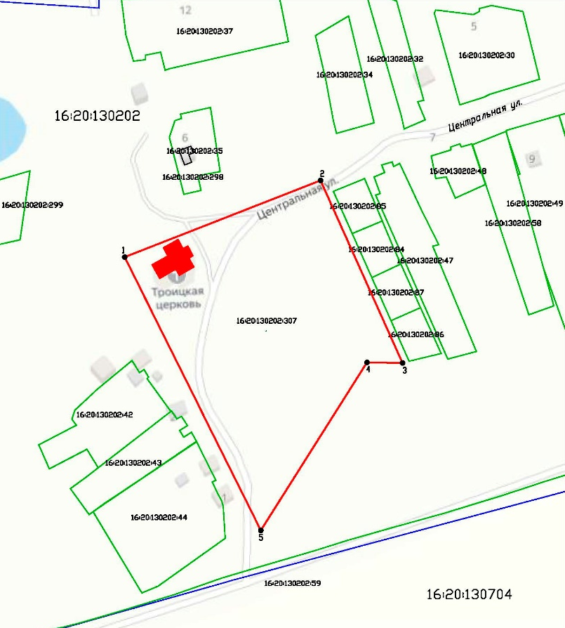Условные обозначения:  - объект культурного наследия  Рис.1. Местоположение объекта
2. | Объемно-пространственная композиция: конфигурация в плане: сложная форма; высотные отметки по верхней точке памятника | 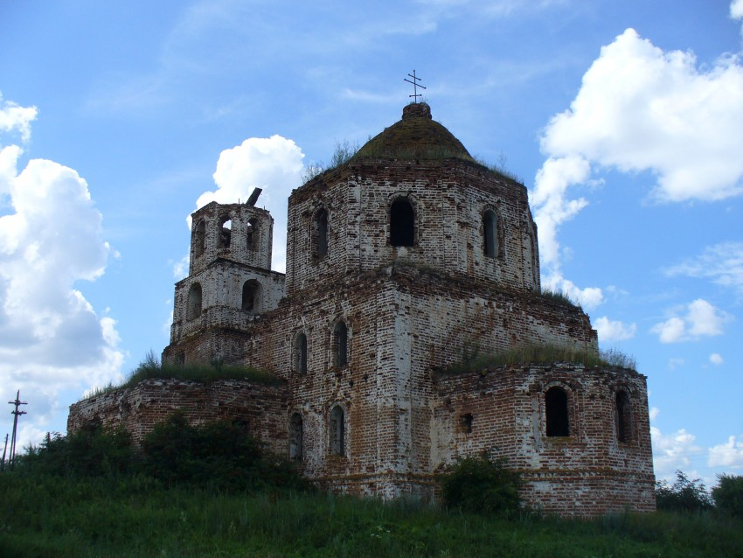  Рис.2. Общий вид  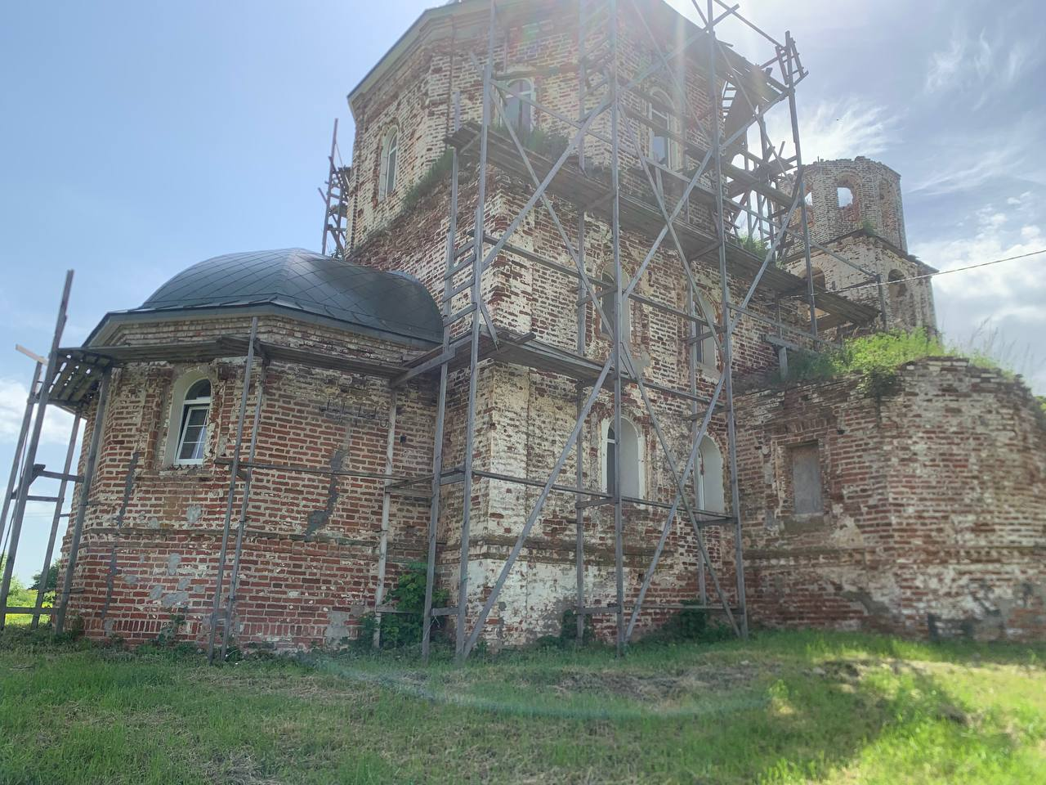  Рис.2. Общий вид
3. | Архитектурные и конструктивные характеристики:
3.1. | Колокольня:  1) Северный фасад: первый ярус в две световые оси: прямоугольный оконный проем; венчающий карниз. Четверик второго яруса в одну световую ось: утопленный в нишу прямоугольный оконный проем; угловые лопатки; межъярусный карниз. Четверик третьего яруса в одну световую ось: угловые пилястры; слуховой проем с арочным завершением; межъярусный карниз. Восьмерик четверного яруса: арочные проемы по граням восьмерика; угловые лопатки  2) Западный фасад: первый ярус в две световые оси: арочный дверной проем; венчающий карниз. Четверик второго яруса в одну световую ось: утопленный в нишу прямоугольный оконный проем; угловые лопатки; межъярусный карниз. Четверик третьего яруса в одну световую ось: угловые пилястры; слуховой проем с арочным завершением; межъярусный карниз. Восьмерик четверного яруса: арочные проемы по граням восьмерика; угловые лопатки  3) Южный фасад: четверик второго яруса в одну световую ось: утопленный в нишу прямоугольный оконный проем; угловые лопатки межъярусный карниз. Четверик третьего яруса в одну световую ось: угловые пилястры; слуховой проем с арочным завершением; межъярусный карниз. Восьмерик четверного яруса: арочные проемы по граням восьмерика; угловые лопатки  4) Восточный фасад: первый ярус в две световые оси: прямоугольный оконный проем; венчающий карниз. Четверик второго яруса в одну световую ось: утопленный в нишу прямоугольный оконный проем; угловые лопатки; межъярусный карниз. Четверик третьего яруса в одну световую ось: угловые пилястры; слуховой проем с арочным завершением; межъярусный карниз. Восьмерик четверного яруса: арочные проемы по граням восьмерика; угловые лопатки  Материал капитальных стен - кирпич | 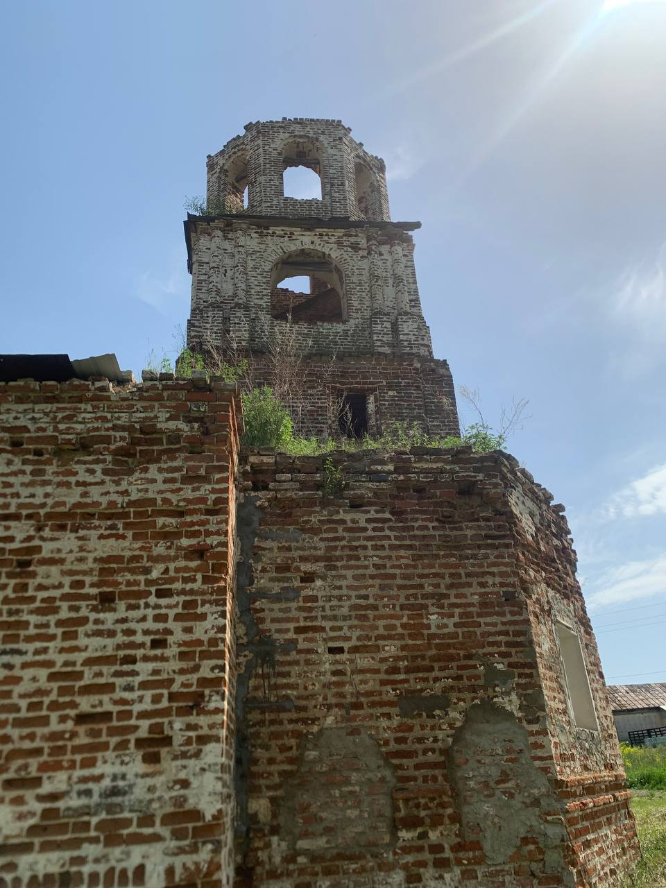  Рис.4. Северный фасад  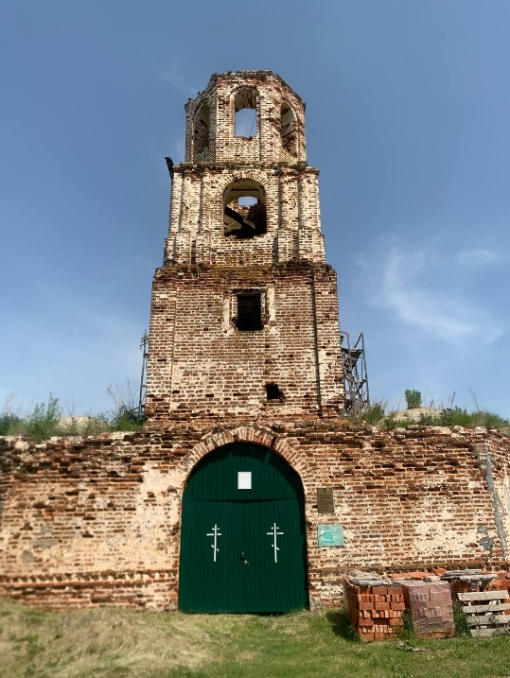  Рис.5. Западный фасад  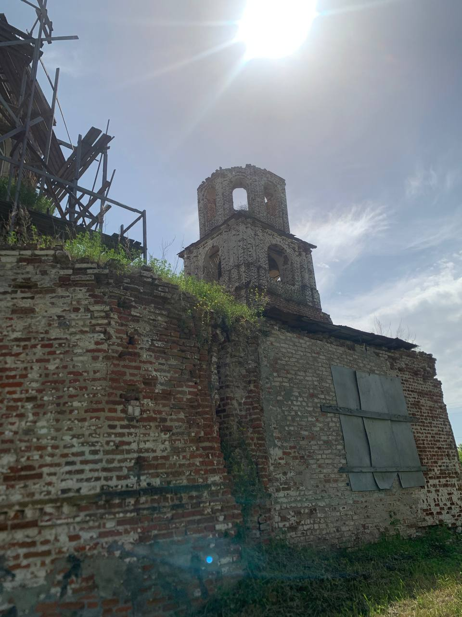  Рис.6. Южный фасад колокольни  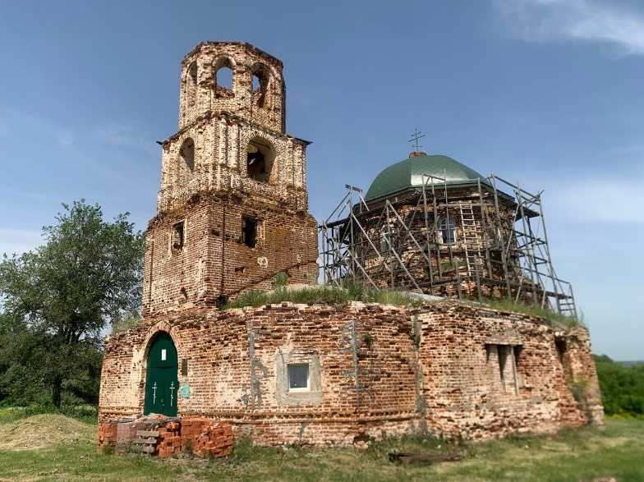  Рис.7. Восточный фасад
3.2. | Трапезная:  1) Южный фасад: трапезная в одну световую ось: прямоугольный оконный проем; арочный дверной проем  2) Северный фасад: трапезная в одну световую ось: прямоугольный оконный проем; арочный дверной проем.  Материал капитальных стен - кирпич | 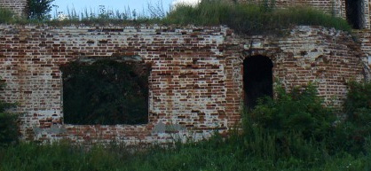  Рис.8. Южный фасад  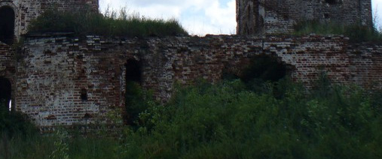  Рис.9. Северный фасад
3.3. | Храмовая часть:  1) Северный фасад: четверик первого яруса в две световые оси: арочные оконные проемы; угловые лопатки; межъярусный карниз. Восьмерик второго яруса с арочными оконными проемами в гранях; угловые лопатки; венчающий карниз  2) Восточный фасад: граненая апсида в три световые оси: арочные оконные проемы; венчающий карниз апсиды. Восьмерик второго яруса с арочными оконными проемами в гранях; угловые лопатки; венчающий карниз  3) Южный фасад: четверик первого яруса в две световые оси: арочные оконные проемы; угловые лопатки; межъярусный карниз. Восьмерик второго яруса с арочными оконными проемами в гранях: угловые лопатки; венчающий карниз  4) Западный фасад: восьмерик второго яруса с арочными оконными проемами в гранях; угловые лопатки; венчающий карниз  Материал капитальных стен - кирпич | 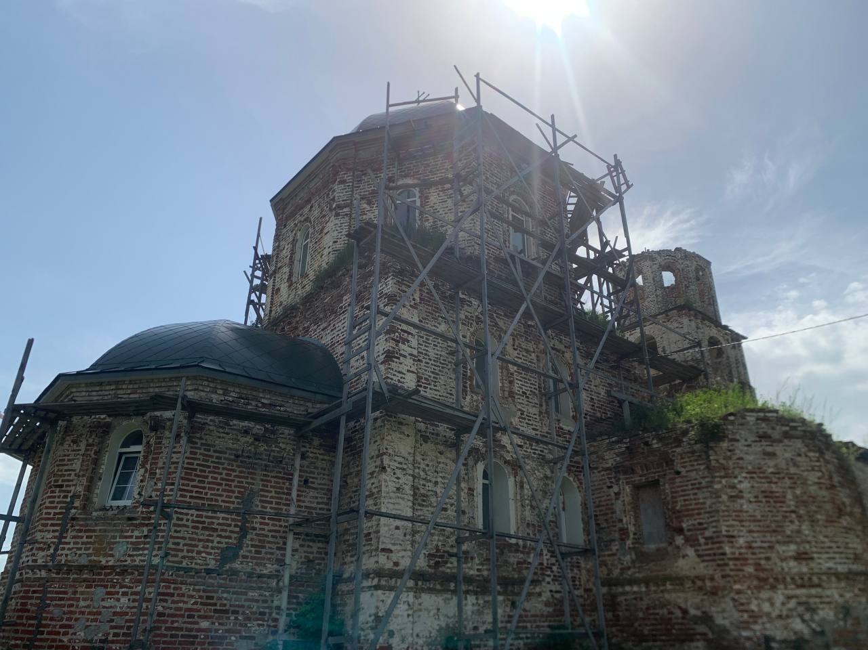  Рис.10. Северный фасад  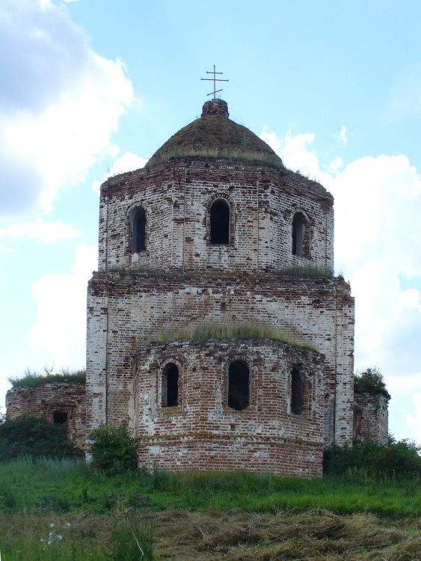  Рис.11. Восточный фасад  Рис.12. Южный фасад  Рис.13. Западный фасад

